ПРЕСС- КОНФЕРЕНЦИЯ
по проекту «Караван доброты» ОО «Ассоциация деловых женщин по г.Шымкент»

Дата проведения: 29 января 2019г. 12:00
Место проведения: г.Шымкент, Конференц зал отеля «Достык»

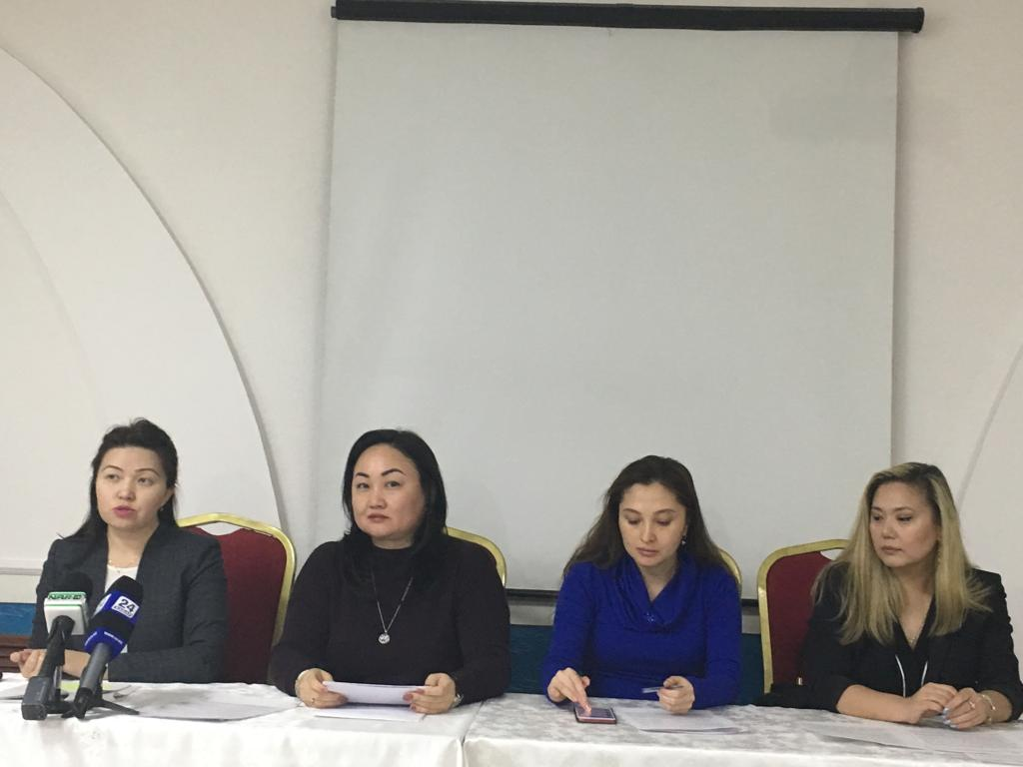
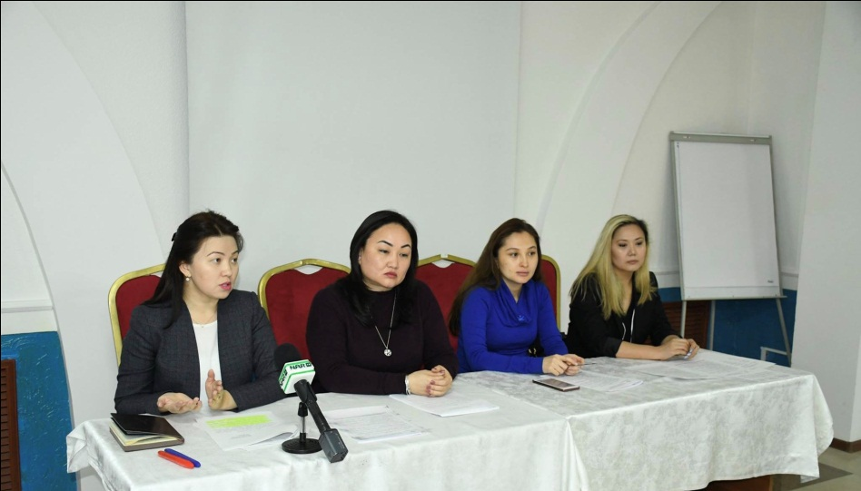
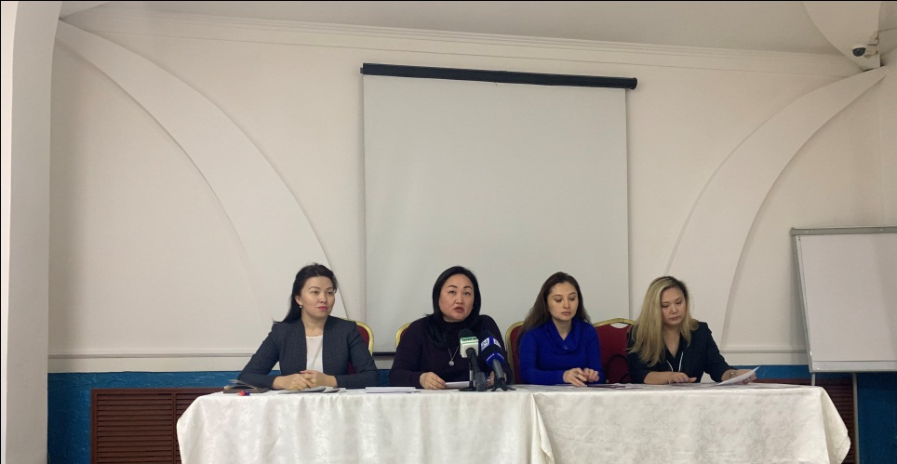

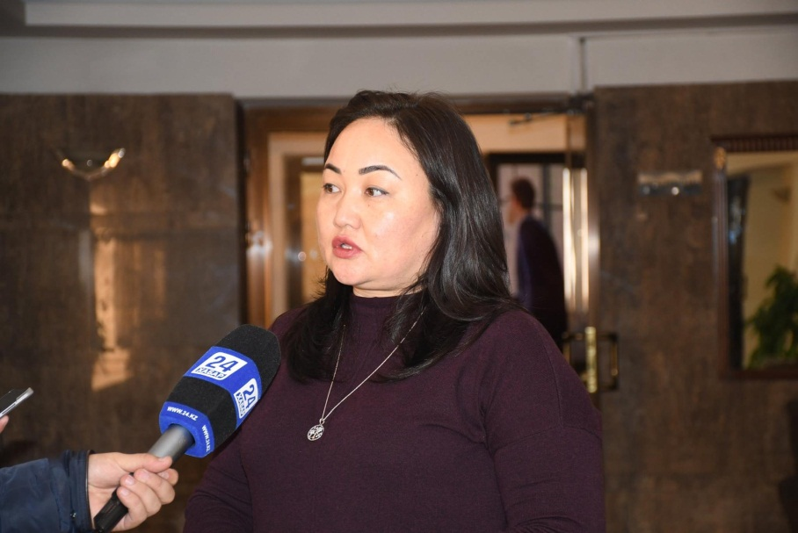

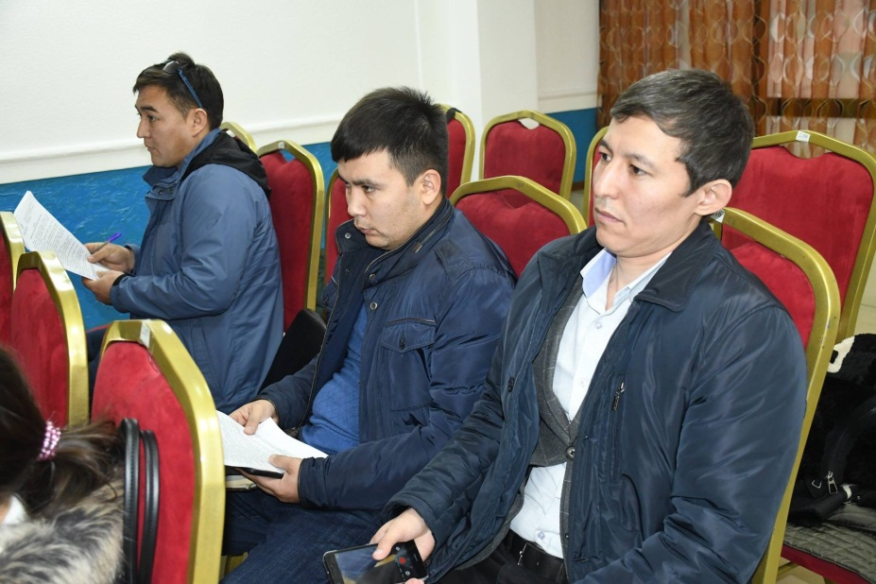
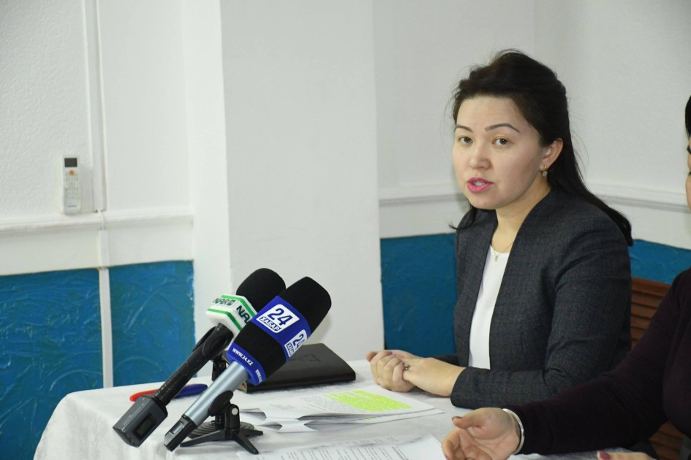

СПИСОК
Участников пресс-конференции по республиканской конкурс-акции «Караван Доброты»
ОО «Ассоциация деловых женщин по г.Шымкент»

- Созакбаева Эльмира Раймбековна – председатель АДЖ по городу Шымкент;
- Сарсеева Айгуль – заместитель руководителя аппарата акима города Шымкент, член комиссии по делам женщин и семейно-демографической политике при акиме города Шымкент;
- Дигай Таисия – член правления АДЖ по городу Шымкент;
- Ескарпаева Наиля – председатель молодежного крыла «Жас канаттар» АДЖ по городу Шымкент.

СТАТЬИ и СЮЖЕТЫ

НАР-ТВ город Шымкент
https://youtu.be/vtG1Jq9X5K4

